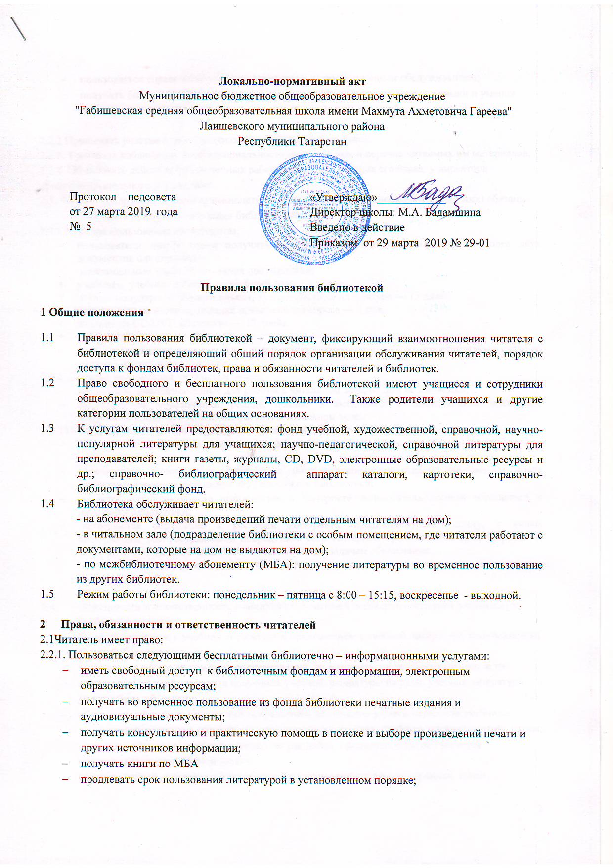
- пользоваться справочно-библиографическим и информационным обслуживанием;
- получать библиотечно - библиографические и информационные знания, навыки и умения самостоятельно пользоваться библиотекой, книгой, информацией.

2.2.2 Принимать участие в мероприятиях, проводимых библиотекой.
2.2.3. Требовать соблюдения конфиденциальности данных о нем и перечне читаемых им материалов.
2.2.4. Обжаловать действия библиотечных работников, ущемляющих его права, у директора общеобразовательного учреждения.
2.3. Читатели (поручители несовершеннолетних читателей, родители несовершеннолетних) обязаны:
- соблюдать правила пользования библиотекой;
2.3.1.Порядок пользования абонементом:
- пользователи имеют право получить на дом из многотомных изданий не более двух документов одновременно;
-максимальные сроки пользования документами:
- учебники, учебные пособия — учебный год;
- научно-популярная, познавательная, художественная литература — 15 дней;
- периодические издания, издания повышенного спроса — 3 дня;
- издания на CD/DVD носителях — 15 дней;
- видео/аудио кассеты — 15 дней;
- пользователи могут продлить срок пользования документами, если на них отсутствует спрос со стороны других пользователей.
2.3.2. Порядок пользования читальным залом:
- документы, предназначенные для работы в читальном зале, на дом не выдаются;
- энциклопедии, справочники, редкие, ценные и имеющиеся в единственном экземпляре документы выдаются только для работы в читальном зале;
2.3.3.Порядок работы с компьютером, расположенным в библиотеке:
- разрешается работа за одним персональным компьютером не более двух человек одновременно;
- пользователь имеет право работать с нетрадиционным носителем информации после предварительного тестирования его работником библиотеки;
- по всем вопросам поиска информации в Интернете пользователь должен обращаться к работнику библиотеки;
- запрещается обращение к ресурсам Интернета, предполагающим оплату, к видам информации, распространяемой посредством сети Интернет, причиняющей вред здоровью и (или) развитию детей, а также не соответствующей задачам образования;
- работа с компьютером производится согласно утвержденным санитарно-гигиеническим требованиям.

  - Обязанности и ответственность учащихся (поручителей несовершеннолетних учащихся) за учебную литературу:
- бережно относится к учебной литературе и приложениям к учебной литературе, полученной из фонда библиотеки;
- не делать в учебниках пометок, подчеркиваний, не вырывать, не загибать страниц, и тд.;
- в течении трех дней с момента получения учебной литературы на руки, учебная литература должна быть обложена;
- обложка должна быть цельная без повреждений для защиты углов и переплета учебника;
- запрещается закреплять обложку к учебнику металлическими скобами, клейкой лентой, клеем;
- с момента получения учебной литературы учащийся ( родители, опекун ) является материально ответственным лицом;
- возврат учебной литературы производится в установленные администрацией сроки;
- при утере, порче учебника, учащийся возвращает в замен утерянного (испорченного) новый учебник.
  - Обязанности и ответственность читателей (поручителей несовершеннолетних читателей) за произведения печати и другие документы:
- бережно относится к произведениям печати и другим носителям информации полученной из фонда библиотеки:
- не делать в них пометок, подчеркиваний, не вырывать, не загибать страниц и тд.;
- возвращать в библиотеку книги и другие документы в строго установленные сроки;
- не выносить книги и другие документы из помещения библиотеки, если они не записаны в читательском формуляре;
- пользоваться ценными и единственными экземплярами книги, справочными изданиями, книгами, полученными по межбиблиотечному абонементу, только в читальном зале библиотеки;
- при получении печатных изданий и других документов из библиотечного фонда читатель должен просмотреть их в библиотеке и в случае обнаружения дефектов сообщить об этом библиотечному работнику, который сделает на них соответствующую пометку;
- расписываться в читательском формуляре за каждое полученное в библиотеке издание (кроме учащихся 1-2 классов, дошкольников);
- при утрате и неумышленной порче изданий и других документов из библиотечного фонда заменить их такими же или изданиями, признанными библиотекой равноценными. При невозможности замены возместить реальную стоимость изданий. Стоимость утраченных, испорченных произведений печати определяется библиотечными работниками по ценам, указанным в учтенных документах библиотеки, с применением коэффициентов по переоценке библиотечных фондов;
- не нарушать порядок расстановки литературы в фонде открытого доступа;
- не вынимать карточек из каталогов и картотек;
- ежегодно в начале учебного года проходить перерегистрацию;
- при выбытии из общеобразовательного учреждения вернуть в библиотеку числящиеся за ним издания и другие документы;
- соблюдать в библиотеке тишину и порядок, не вносить большие портфели и сумки в помещение библиотеки.
2.6 При нарушении сроков пользования книгами и другими документами без уважительных причин к читателям могут быть применены административные санкции ( временное лишение права пользования библиотекой, на срок от 2 недель до одного месяца).
2.7 Личное дело выдается учащимся только после возвращения литературы, взятой на абонементе библиотеки; выбывающие сотрудники общеобразовательного учреждения отмечают в библиотеке свой обходной лист.
2.8 Умышленная порча и хищение книг из библиотеки предусматривают уголовную ответственность либо компенсацию ущерба в денежном выражении или равноценную замену произведениями печати и другими документами.
2.9 За утрату несовершеннолетними читателями произведений печати из библиотечных фондов или причинение им невосполнимого вреда ответственность должны нести родители или поручители.

